中国膜工业协会文件
中膜协[2016]第19号

关于举办“电驱动膜技术及其应用培训班”的通知

如今，在膜工业领域，电驱动膜已经被广泛地应用于海水淡化与浓缩海水制盐、工业废水资源化利用（造纸废水）以及食品医药（乳酸、葡萄糖纯化、酱油、果汁、同位素）等行业。电驱动膜以其特殊的驱动方式，具有一些由压力驱动的分离膜无法企及的特殊作用（例如，制备高纯度水时，可制备甚至反渗透都无法达到的纯净度）。

为满足行业企业对电驱动膜技术的需求，大力推广电驱动膜这项高新技术，促进我国电驱动膜产业的健康稳定发展，由中国膜工业协会主办，《工业水处理》杂志社、上海荷瑞会展有限公司协办，北京廷润膜技术开发有限公司支持的“电驱动膜技术及应用培训班”将于2016年7月13～15日在秦皇岛举办。

本次培训特地邀请到葛道才和莫剑雄两位资深专家亲临授课；同时，清华大学余立新教授、中国科学技术大学徐铜文教授团队成员也将应邀前来，主讲电驱动膜的技术理论；还将邀请从事一线研发的技术人员，分析讲解电驱动膜关键技术和实践经验。培训班安排计划如下：
一、培训对象
电驱动膜的生产、应用企业；
从事电驱动膜研究以及应用电驱动膜的科研机构；
从事海水淡化、食品、医药等工作的相关企事业单位；
二、课程内容
课程内容 |  | 主讲人
课程1 | 电驱动膜过程的基本原理 | 余立新 教授 博士生导师  清华大学
课程2 | 电驱动膜的制备与表征 | 待 定  中国科学技术大学
课程3 | 电驱动膜过程工艺技术研发 | 郭春禹 教授级高工 副总工  北京廷润膜技术开发有限公司
课程4 | 电渗析工程应用设计 | 娄玉峰 高级工程师 技术总监  山东天维膜技术有限公司
课程5 | 电渗析新思路-双极膜法脱盐制备酸碱 | 葛道才 教授级高工 总工程师  北京廷润膜技术开发有限公司
课程6 | 电驱动膜产品的改进及应用 | 莫剑雄 研究员 首席顾问  杭州埃尔环保科技有限公司
课程7 | 电驱动膜过程的实施案例 | 金可勇 教授级高工，研究室主任  杭州水处理技术研究开发中心
课程8 | 电驱动膜工程运行维护管理 | 肖 东 董事长  北京京润环保科技股份有限公司
课程9 | 实验演示课
交流活动 | 师生交流会
考试及取证 | 理论考试-希望取得《膜工业技能培训证》的学员参加。新取证学员带1寸照片2张，证书续展学员带《膜工业技能培训证》
三、培训日程安排
报到日期：2016年7月12日全天
培训日期：7月13日-15日
培训地点：北戴河-北京铁路工人疗养院（原铁路宾馆）
住宿地点：北京铁路工人疗养院四区 双人标准间：260元/（间*天）
酒店地址：秦皇岛市北戴河区草厂南路2号（中海滩路中段）
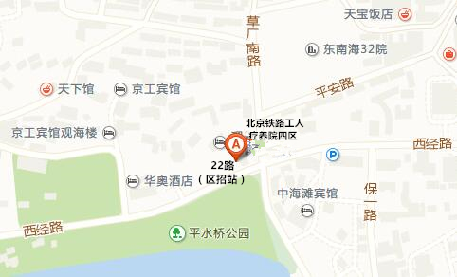
乘车路线：1. 北戴河火车站乘22路区招站下车即到
2. 打车20元左右
四、培训费用
提前汇款：会员单位2800元/人，非会员单位3100元/人
现场缴纳：会员单位3000元/人，非会员单位3300元/人
学生凭有效学生证（全日制），1800元/人
如希望提前汇款，请汇款至中国膜工业协会：
户 名：中国膜工业协会
开户行：中国农业银行股份有限公司北京宣武支行营业部
账 号：11-171101040005125
（培训费含培训、教材、考试、证书、餐饮，不含住宿费）
五、联系方式
中国膜工业协会
地 址：北京市朝阳区北三环东路19号蓝星大厦6层（100029）
联系人：石雪莉（13501320130）, 张 琴（13651132289）
电 话：010-64411037
E-mail：shixueli1030@163.com

中国膜工业协会
2016年5月24日

